CreamDream

Specificații Aplicație

Prezentare Generală Proiect
CreamDream este o platformă e-commerce completă pentru o gogoșărie care oferă servicii de livrare la domiciliu. Sistemul permite clienților să vizualizeze produse (gogoși, bagels și cafea), să plaseze comenzi și să organizeze livrări. Personalul poate gestiona inventarul, procesa comenzile și urmări livrările.

User Stories

User Stories – Client
User story 1: Înregistrare și Autentificare Utilizator
Ca și client
Vreau să creez un cont cu numele meu, email și număr de telefon
Pentru ca să pot plasa comenzi și urmări livrările mele
Criterii de Acceptare:
- Clientul se poate înregistra cu email, nume și telefon
- Email-ul trebuie să fie unic
- Utilizatorul primește o confirmare
- Utilizatorul se poate conecta cu acreditări
User story 2: Explorare Produse
Ca și client
Vreau să văd toate produsele disponibile categorizate după tip (gogoși, bageli, cafea)
Pentru ca să pot decide ce să comand
Criterii de Acceptare:
- Produsele afișează nume, descriere, preț și cantitate disponibilă
- Produsele sunt filtrabile după categorie
- Produsele arată informații despre alergeni
- Articolele cu stoc epuizat sunt clar marcate
User story 3: Creare Comandă
Ca și client
Vreau să adaug produse la o comandă și să specific o adresă de livrare
Pentru ca să pot avea articole livrate acasă
Criterii de Acceptare:
- Clientul poate selecta mai multe produse cu cantități
- Sistemul calculează prețul total
- Clientul poate stabili o adresă de livrare personalizată
- Comanda este creată cu statutul În Așteptare
- Data livrării poate fi stabilită
User story 4: Vizualizare Istoric Comenzi
Ca și client
Vreau să văd toate comenzile mele anterioare și actuale cu staturile acestora
Pentru ca să pot urmări livrările și să recomand articole favorite
Criterii de Acceptare:
- Clientul vede o listă cu toate comenzile sale
- Fiecare comandă arată statut, preț total, data comenzii
- Adresa de livrare și data sunt vizibile
- Clientul poate filtra după statut

User story - Personal/Administrator
User story 6: Gestionare Produse
Ca membru al personalului
Vreau să adaug, editez și șterg produse din catalog
Pentru ca inventarul să fie întotdeauna precis
Criterii de Acceptare:
- Personalul poate crea noi produse cu detalii (nume, preț, categorie, descriere, cantitate)
- Personalul poate actualiza informațiile produselor
- Personalul poate șterge produse
- Modificările se reflectă imediat
User story 7: Vizualizare Toate Comenzile
Ca membru al personalului
Vreau să văd toate comenzile clienților indiferent de statut
Pentru ca să pot gestiona îndeplinirea comenzilor
Criterii de Acceptare:
- Personalul vede toate comenzile din sistem
- Comenzile pot fi filtrate după statut, client sau dată
- Fiecare comandă arată detalii complete, inclusiv articole
User story 8: Actualizare Status Comandă
Ca membru al personalului
Vreau să actualizez statutul comenzii de la În Așteptare → În Procesare → În Livrare → Livrat
Pentru ca clienții să cunoască progresul comenzilor lor
Criterii de Acceptare:
- Personalul poate muta comenzi numai la statusuri următoare valide
- Actualizările de statut sunt marcate cu timp
- Schimbări de statut declanșează notificări necesare
User story 9: Gestionare Inventar
Ca membru al personalului
Vreau să urmăresc cantitățile de produse și să ajustez stocul
Pentru ca clienții să nu poată comanda mai mult decât stocul disponibil
Criterii de Acceptare:
- Sistemul previne comandarea mai multor articole decât sunt disponibile
- Personalul poate ajusta manual cantitățile
- Articolele cu stoc scăzut sunt marcate
- Sistemul arată cantitate pentru fiecare produs
User story 10: Gestionare Utilizatori Autorizați
Ca manager
Vreau să atribui roluri și permisiuni membrilor personalului
Pentru ca doar utilizatorii autorizați să poată modifica datele
Criterii de Acceptare:
- Managerul poate crea conturi admin/personal
- Diferite roluri au permisiuni diferite
- Permisiunile includ: vizualizare, creare, editare, ștergere pe diverse resurse
- Schimbări de rol au efect imediat

Diagramă baze de date
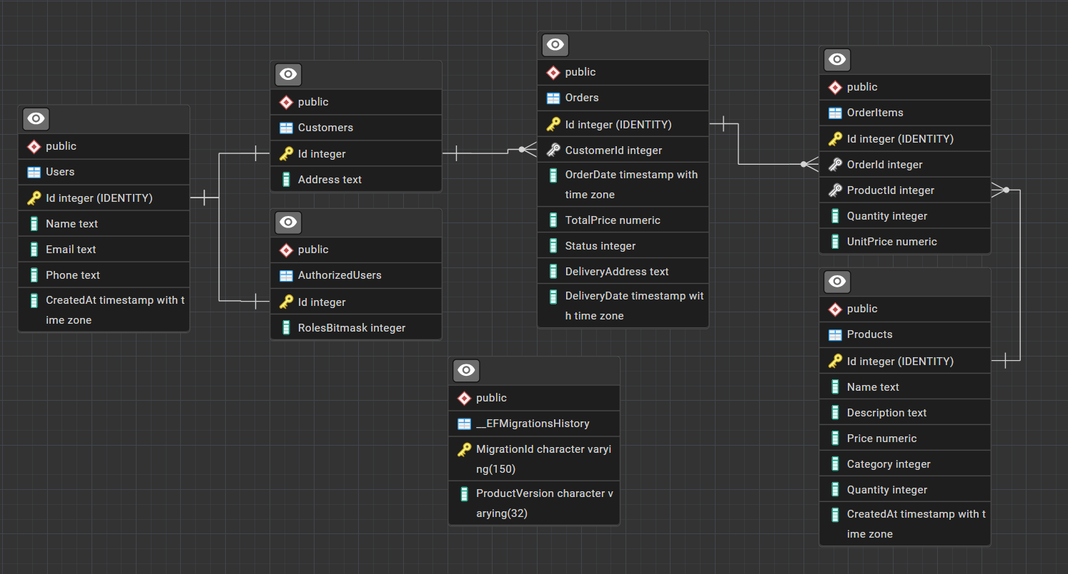

Diagramă de activitate
